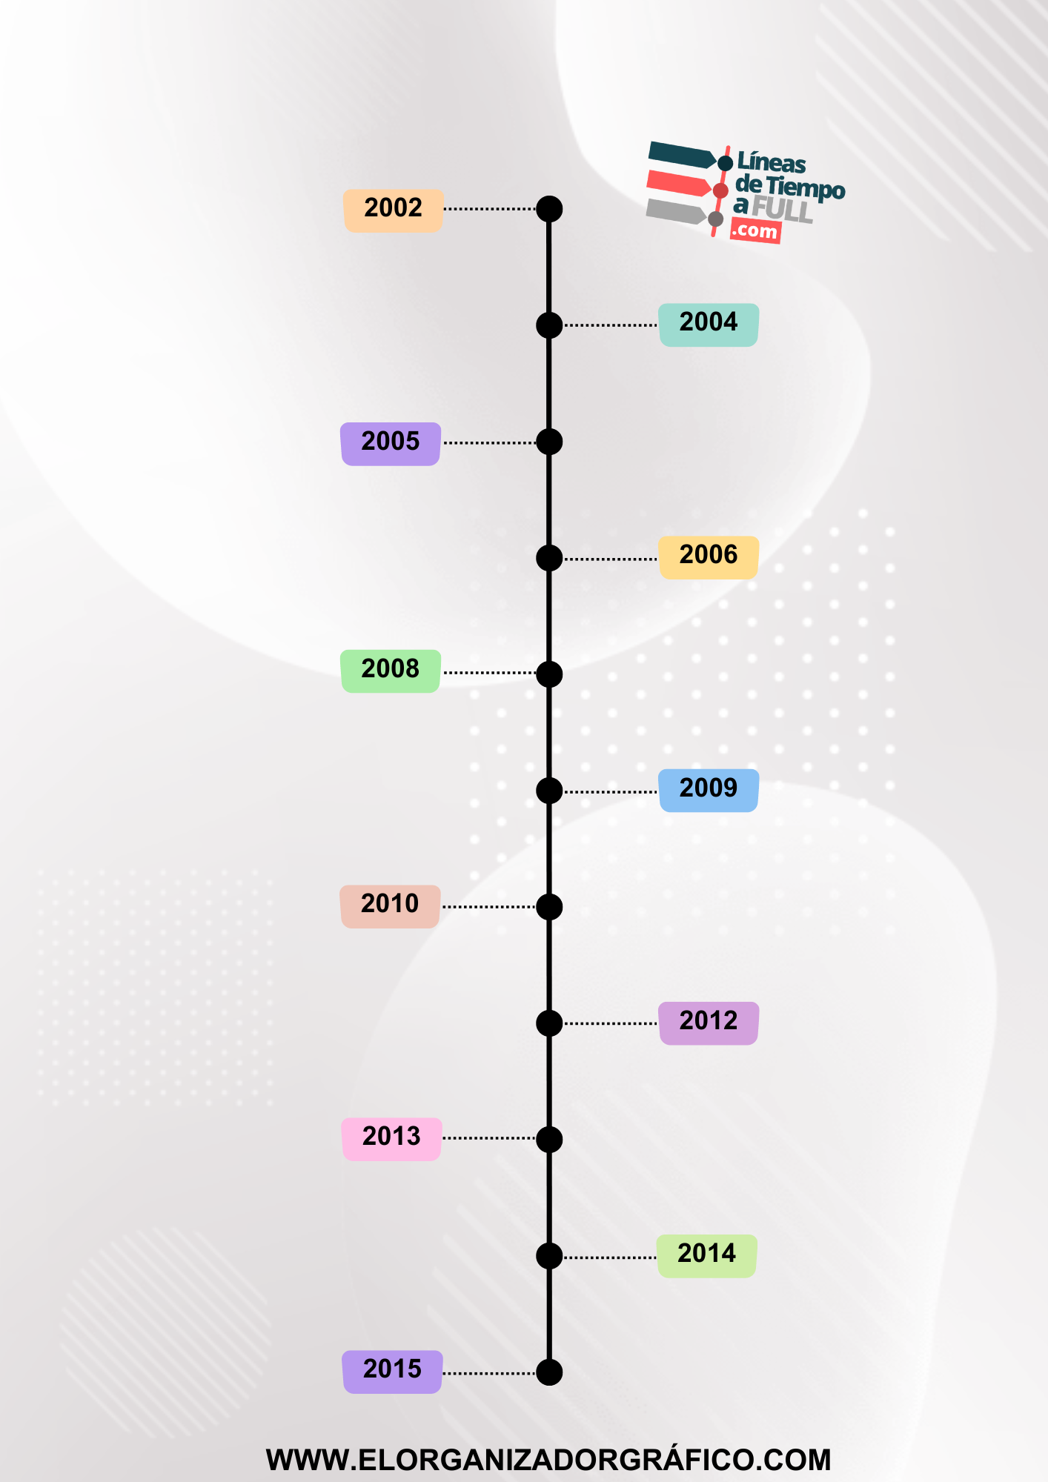

**HARLEM SNAKE**

**HISTÓRIA DE PROGRAMAS EN INTERNET**